보도자료
2019.05.10

티엘엑스, 모바일택스와 전략적 제휴 체결

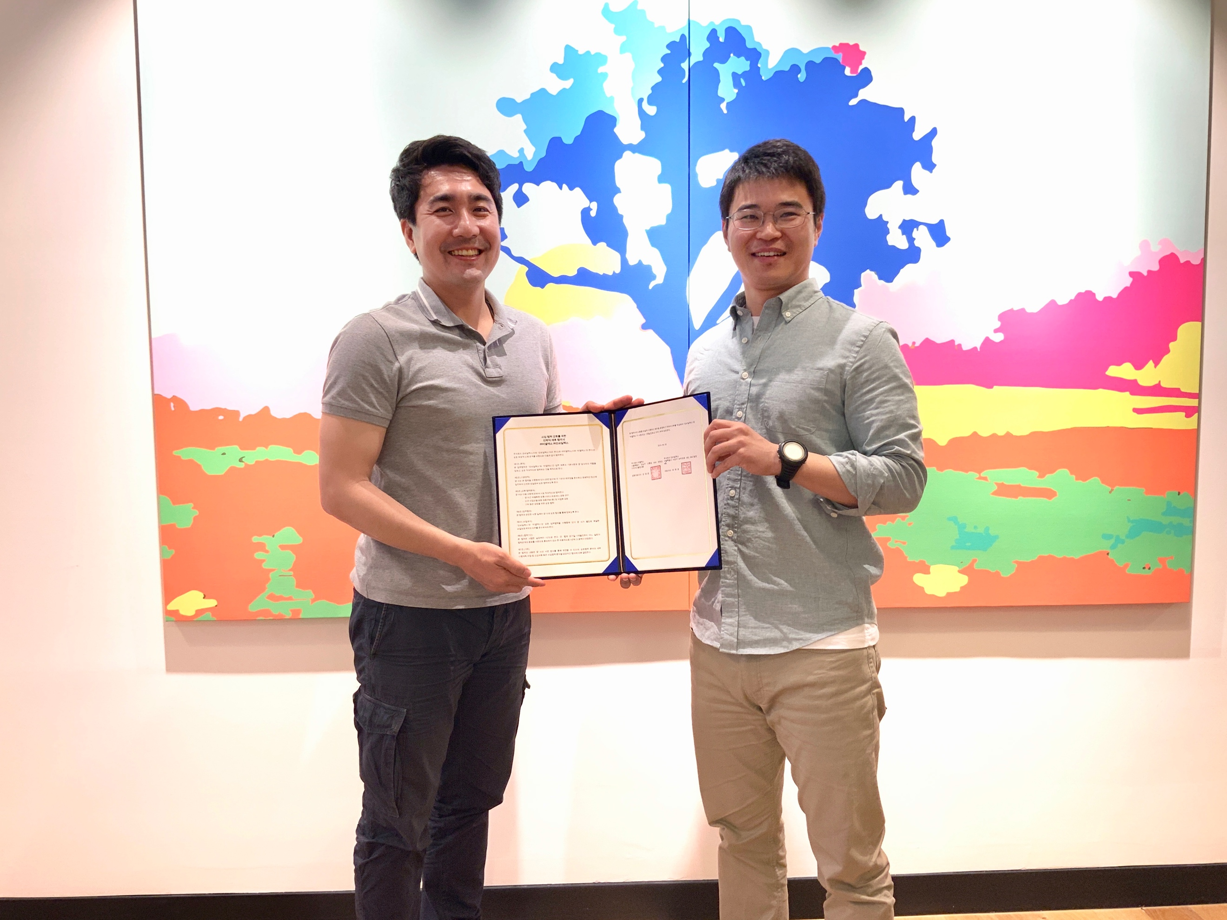

㈜티엘엑스패스(대표 강영준, 김혁)는 모바일 세무사 서비스 모바일택스(대표 마원호)와 전략적 제휴를 체결했다고 13일 밝혔다.

이번 제휴를 통해 TLX PASS는 모바일택스 세무 기장 서비스를 제휴 시설 업체들이 보다 쉽게 이용할 수 있도록 마케팅 및 홍보 채널을 제공하며, 모바일택스는 TLX PASS 제휴시설 업체에 합리적인 세무기장 서비스 이용 혜택을 제공하게 된다. 양사는 이번 제휴를 계기로 마케팅 및 홍보 협력, 공동 이벤트 개최 등 다양한 제휴 방안을 모색하여 점진적으로 진행해 나갈 예정이다.

최근 배우 현빈과 전속 모델 계약을 통해 공격적인 마케팅을 진행하고 있는 ‘TLX PASS’는 운동부터 힐링, 뷰티, 문화까지 다양한 종목의 제휴 시설을 하나의 멤버십으로 자유롭게 이용할 수 있는 자기관리 멤버십 앱이다. 현재 전국에 헬스, 요가, 마사지, 미용, 힐링 카페, CGV 등 4,200여개의 시설과 제휴 되어 있으며, 42만명의 회원이 이용 중에 있다.

모바일택스는 모바일 앱을 통해 사업자들에게 간편한 회계장부 기장 및 세금신고 서비스를 제공하는 모바일 세무사 서비스이다. 사업자라면 누구나 가입하여 이용 가능하며, 1:1로 전담 세무 전문가를 배정하여 모든 세무 업무를 대행해 준다. 전자 증빙은 모두 자동으로 수집하여 서버에 저장하고, 종이 증빙만 상담창을 통해 받기 때문에 세무에 들어가는 시간을 획기적으로 줄일 수 있어 현재 전국 1,200여개의 사업체 고객이 이용하고 있다.

티엘엑스패스 강영준 대표는 “이번 제휴를 통해 TLX PASS 제휴 시설 업체들이 어렵게 느끼는 세금 신고를 보다 쉽게 해결할 수 있는 계기가 될 것”이라며 “앞으로 티엘엑스패스 제휴시설 비즈니스에 도움이 될 수 있는 제휴 혜택을 제공하기 위해 노력할 것”이라고 말했다.

[TLX PASS 소개]
‘TLX PASS’는 합리적인 가격으로 원하는 운동을 원하는 장소에서 자유롭게 이용할 수 있는 이용률 1위, 사용자수 1위의 자기관리 멤버십 서비스이다. 사용자는 매달 원하는 만큼의 PASS를 구매하고, 30여 가지의 운동, 뷰티, 힐링 종목을 전국 4,200여 개의 다양한 제휴시설에서 장소, 시간의 제약 없이 언제 어디서나 원하는 프로그램을 자유롭게 이용할 수 있다.
개인 멤버십 회원은 누구나 TLX PASS 앱을 통해 간편하게 가입하고 결제, 시설 위치 및 시설 정보 확인, 시설이용(인증&입장)을 이용할 수 있으며, 기업 고객을 위한 TLX BIZ 프로그램도 함께 운영하고 있다.

[끝]

